**Instituto Politécnico Nacional.**

**Escuela Superior De Cómputo.**





**Materia:**

**Desarrollo De Sistemas Distribuidos.**

**Tema:**

**Multiplicación de matrices distribuida.**

**(Tarea 03)**

**Profesor:**

**Carlos Pineda Guerrero.**

**Alumno:**

**Mario Alberto Miranda Sandoval.**

**Grupo:**

**4CM5**

**Objetivo.**

Efectuar la multiplicación de matrices de manera distribuida.

**Desarrollo.**

Para efectuar esta tarea se tiene que el modo de hacer una multiplicación de matrices distribuidas es dividiendo la matriz A en 2 de forma horizontal, mientras que la matriz B se divide manera vertical a la mitad, por último, la matriz C se divide en 4 como se ve en la siguiente imagen:

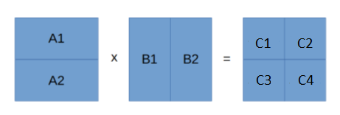

Ahora para obtener los productos de la matriz C se calculan de la siguiente manera:

Pero ahora, antes de proseguir, sabemos que java lee las matrices como renglones, por lo que para evitar saturar de operaciones la memoria cache, a la matriz B se le hará la transpuesta a modo de tener de manera secuencial las operaciones y reducir las operaciones en la memoria cache, quedando de la siguiente forma:

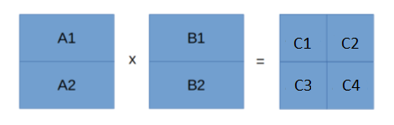

Comenzamos por compilar y ejecutar el programa, cuando hacemos esto, se crean e inicializan las matrices principales que se van a usar, posteriormente se transpone la matriz B, con esto tenemos listas las matrices que usaremos para el programa.

A continuación, al igual que en la tarea 1, creamos nuestro socket servidor, definimos un arreglo de nuestra clase worker para trabajar con un servidor multi-threading, posteriormente creamos una instancia y la asignamos a cada elemento de nuestro arreglo worker con la conexión del socket.

Ahora cuando un cliente se conecta, lo primero que se ejecuta es una llamada al servidor con el número de nodo desde donde se hizo la conexión, esto se encuentra dentro del método run, ya que se identifico que nodo hizo la llamada, se procede a mandar los pedazos de las matrices.

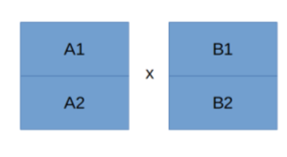

Como se puede ver en la imagen, las matrices son de , por lo que al dividirlas habrá que tomar de las filas de mientras que en las columnas se tomarán de de .

Posteriormente se mandan los pedazos de las matrices para ser operados (Se hablará posteriormente de esto), ahora en un bloque synchronized, dependiendo del número de nodo, este pasará a recibir el pedazo de la matriz C que al igual que lo sucedido con la segmentación de las matrices esta también, pero con la particularidad que tanto como las filas y columnas irán de , una vez acomodadas las partes de la matriz C se procede a mostrar las matrices A,B y C junto al checksum de la matriz C, resaltando que las matrices se mostraran solo cuando N sea igual a 4.

Aquí es cuando un cliente se conecta, al conectarse se identifica desde que nodo se hizo la petición, esto se logra al mandar al servidor el número de nodo que hizo la llamada, este nodo recibe dos matrices de dimensiones , posteriormente hace la multiplicación sobre ellas y regresa su parte de matriz resultado al servidor, este proceso se aplica para cada nodo.

Como se puede ver para N igual con 4, las matrices son mostradas y el checksum se calcula y se muestra, cabe mencionar que esta captura de pantalla es la misma que la captura donde se ve la compilación, ya que esta captura es la compilación y ejecución del programa.

Ahora para un N igual con 1000, todo lo anterior es similar solo que, en vez de mostrar las matrices, se muestra el checksum calculado como se puede ver.

Se aprecia como al tener una N igual a 1000 solo se calcula el checksum al ejecutar todos los nodos.